Участие обучающихся в мероприятиях по предмету и внеурочной деятельности (олимпиады, конкурсы, соревнования, смотры, фестивали и др.)
Всероссийская олимпиада школьников (школьный этап), 2019г.,
3 победителя, 2 призера
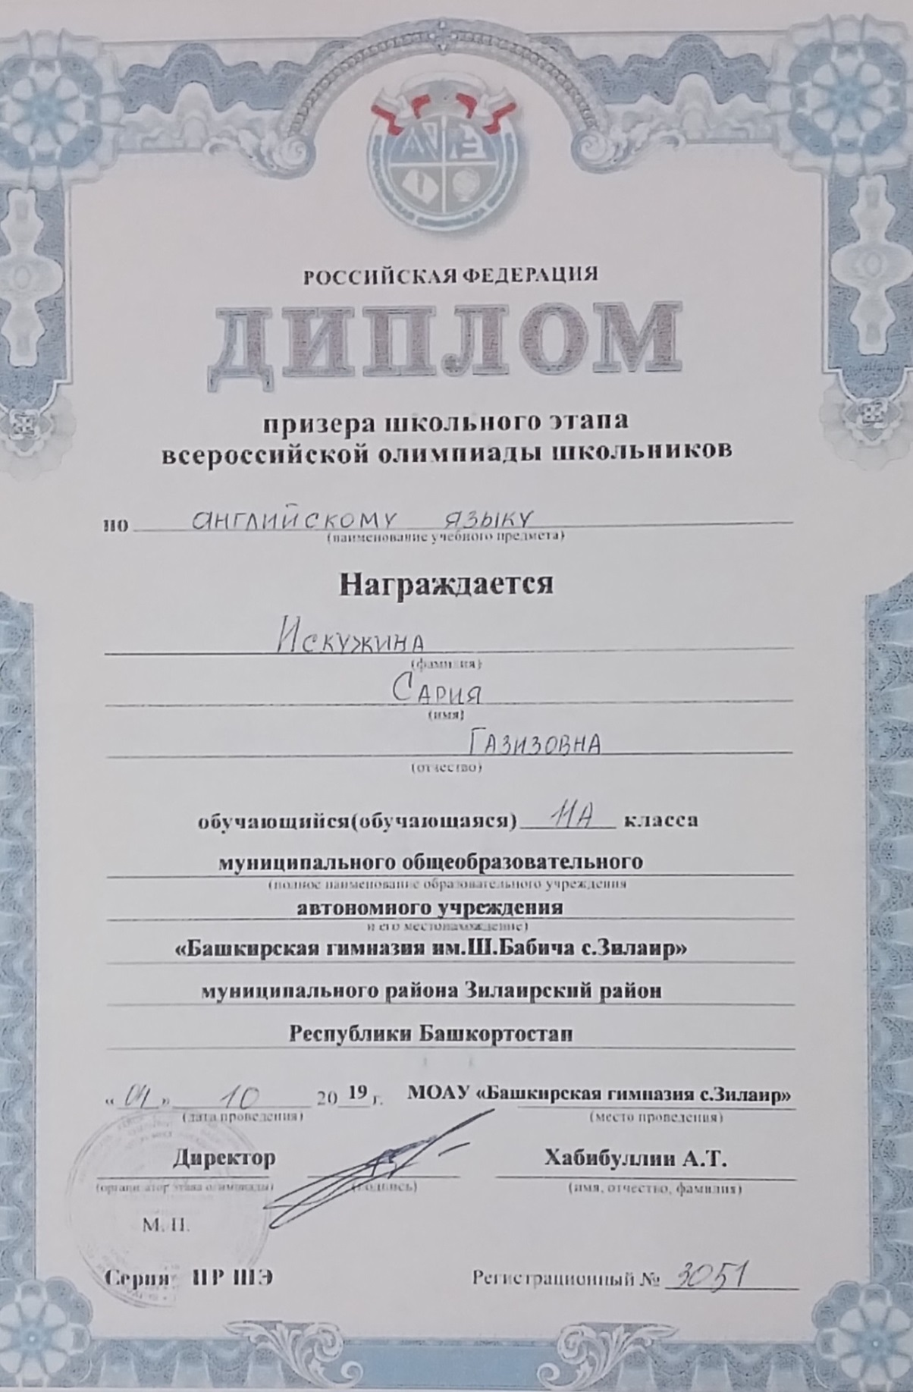
Всероссийская олимпиада школьников
(муниципальный этап), 2019г., 1 победитель, 4 призера

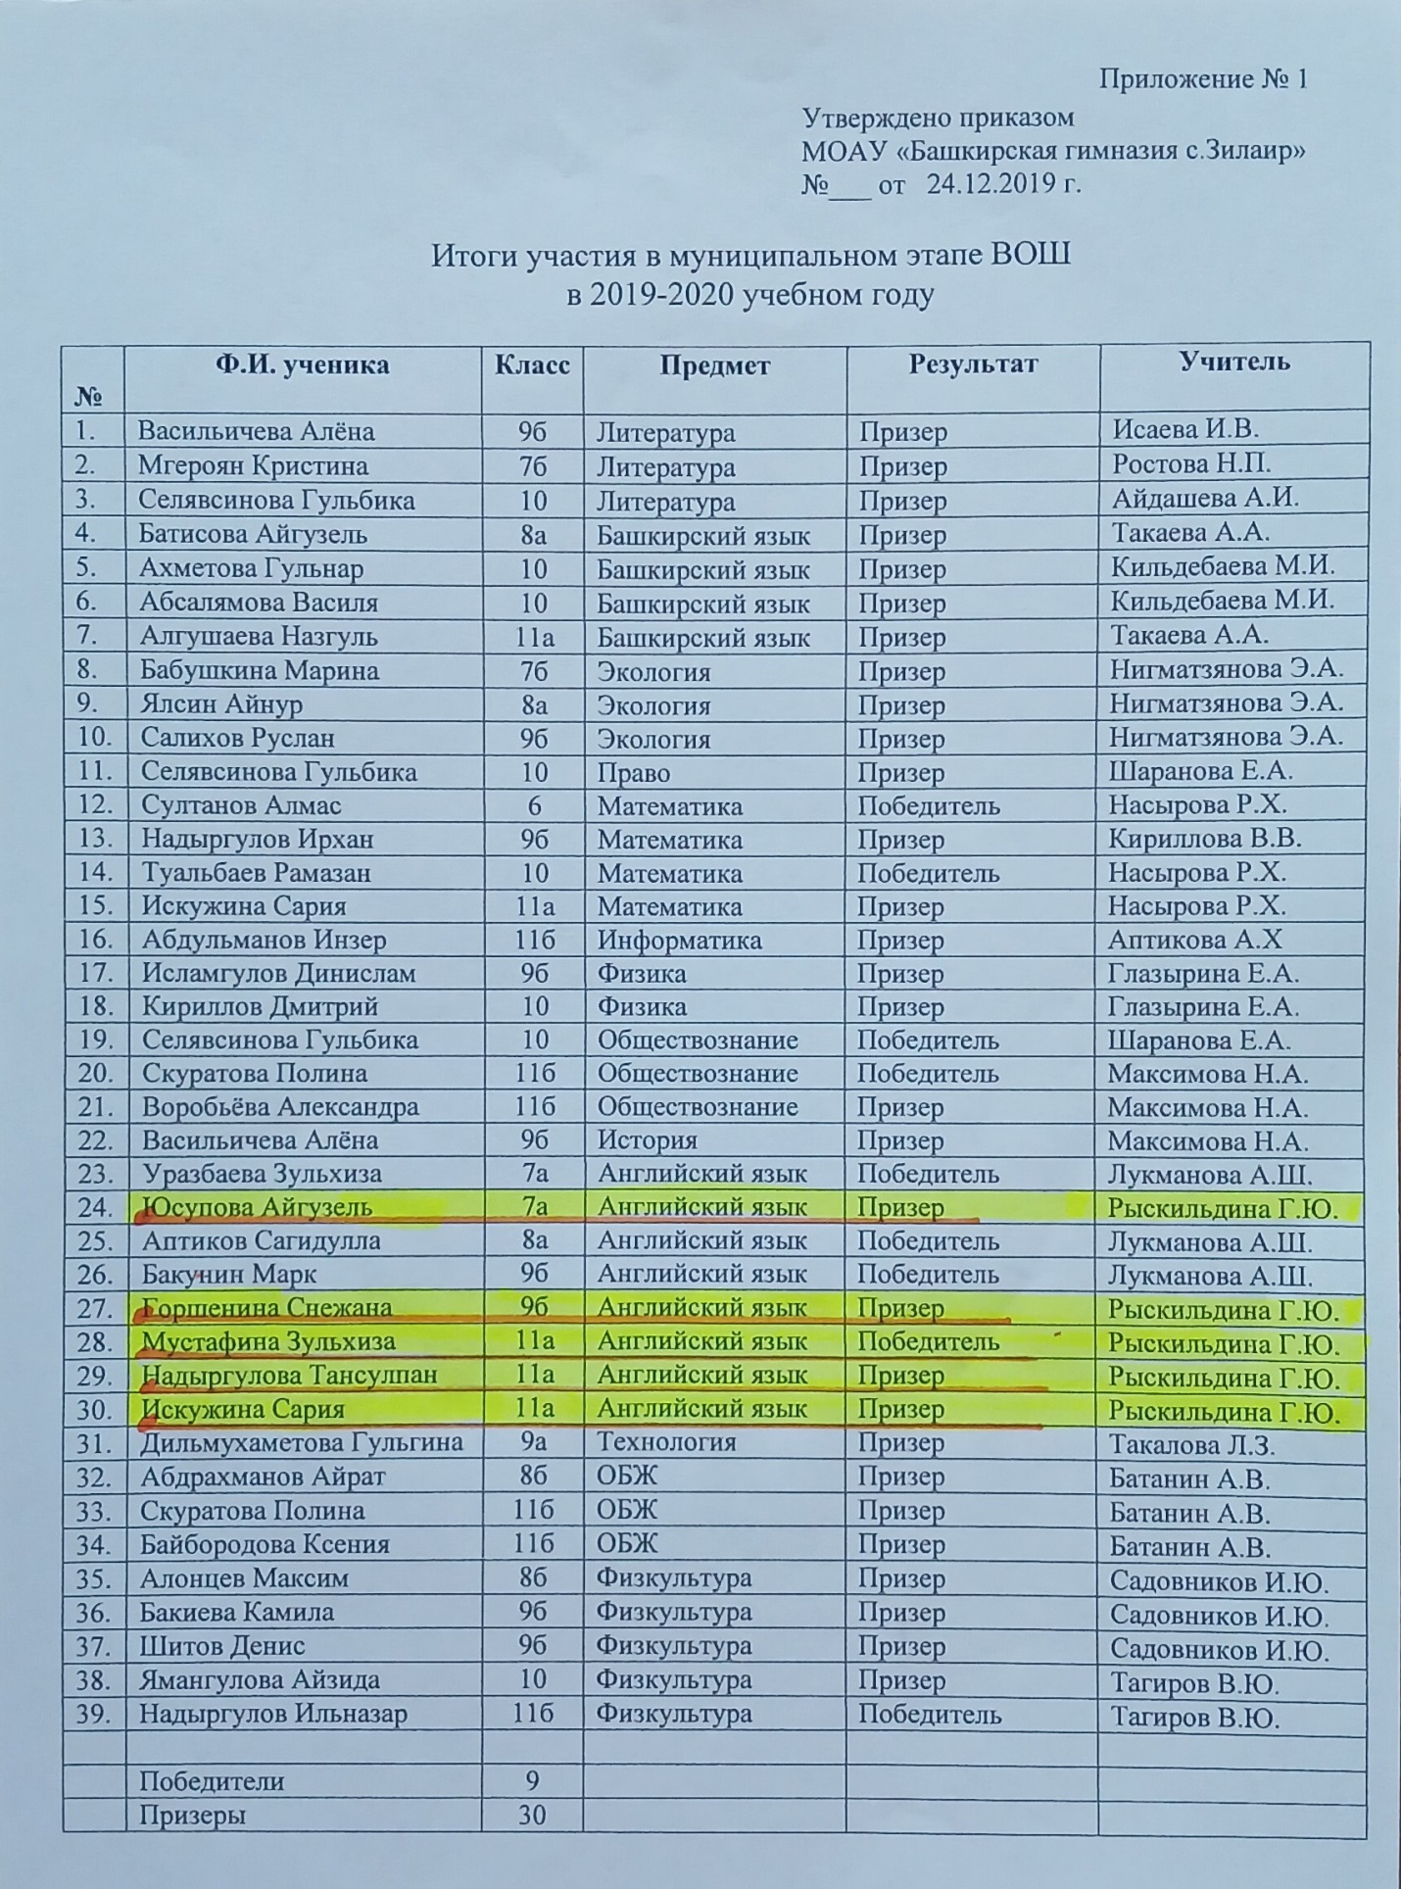

Всероссийская олимпиада школьников
(муниципальный этап), 2019г., 1 победитель

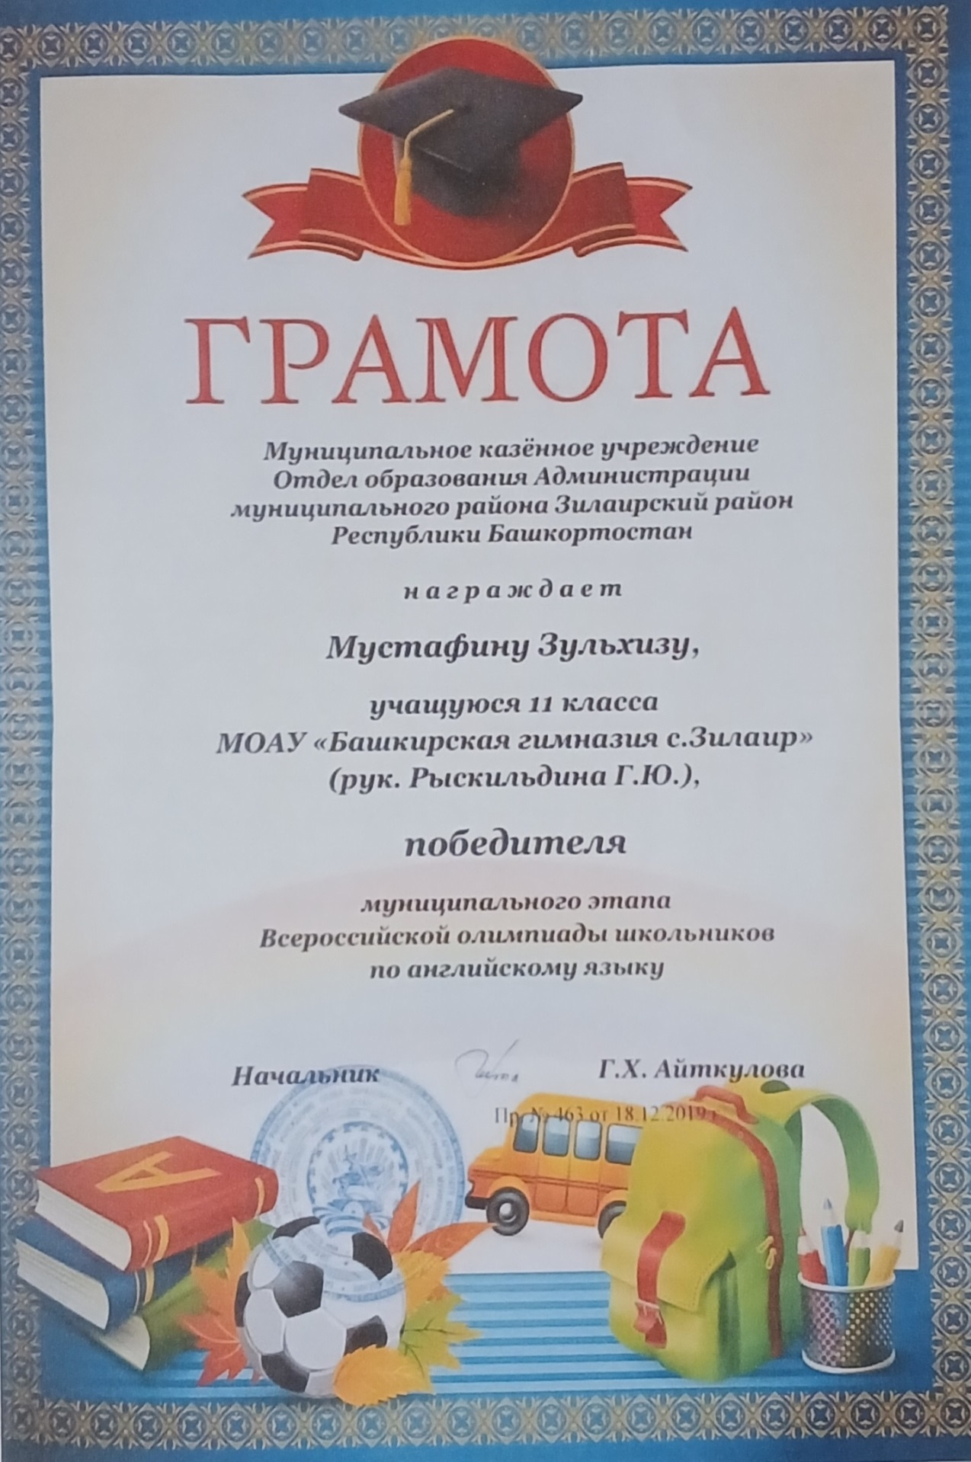

Всероссийская олимпиада школьников
(муниципальный этап), 2019г., призер

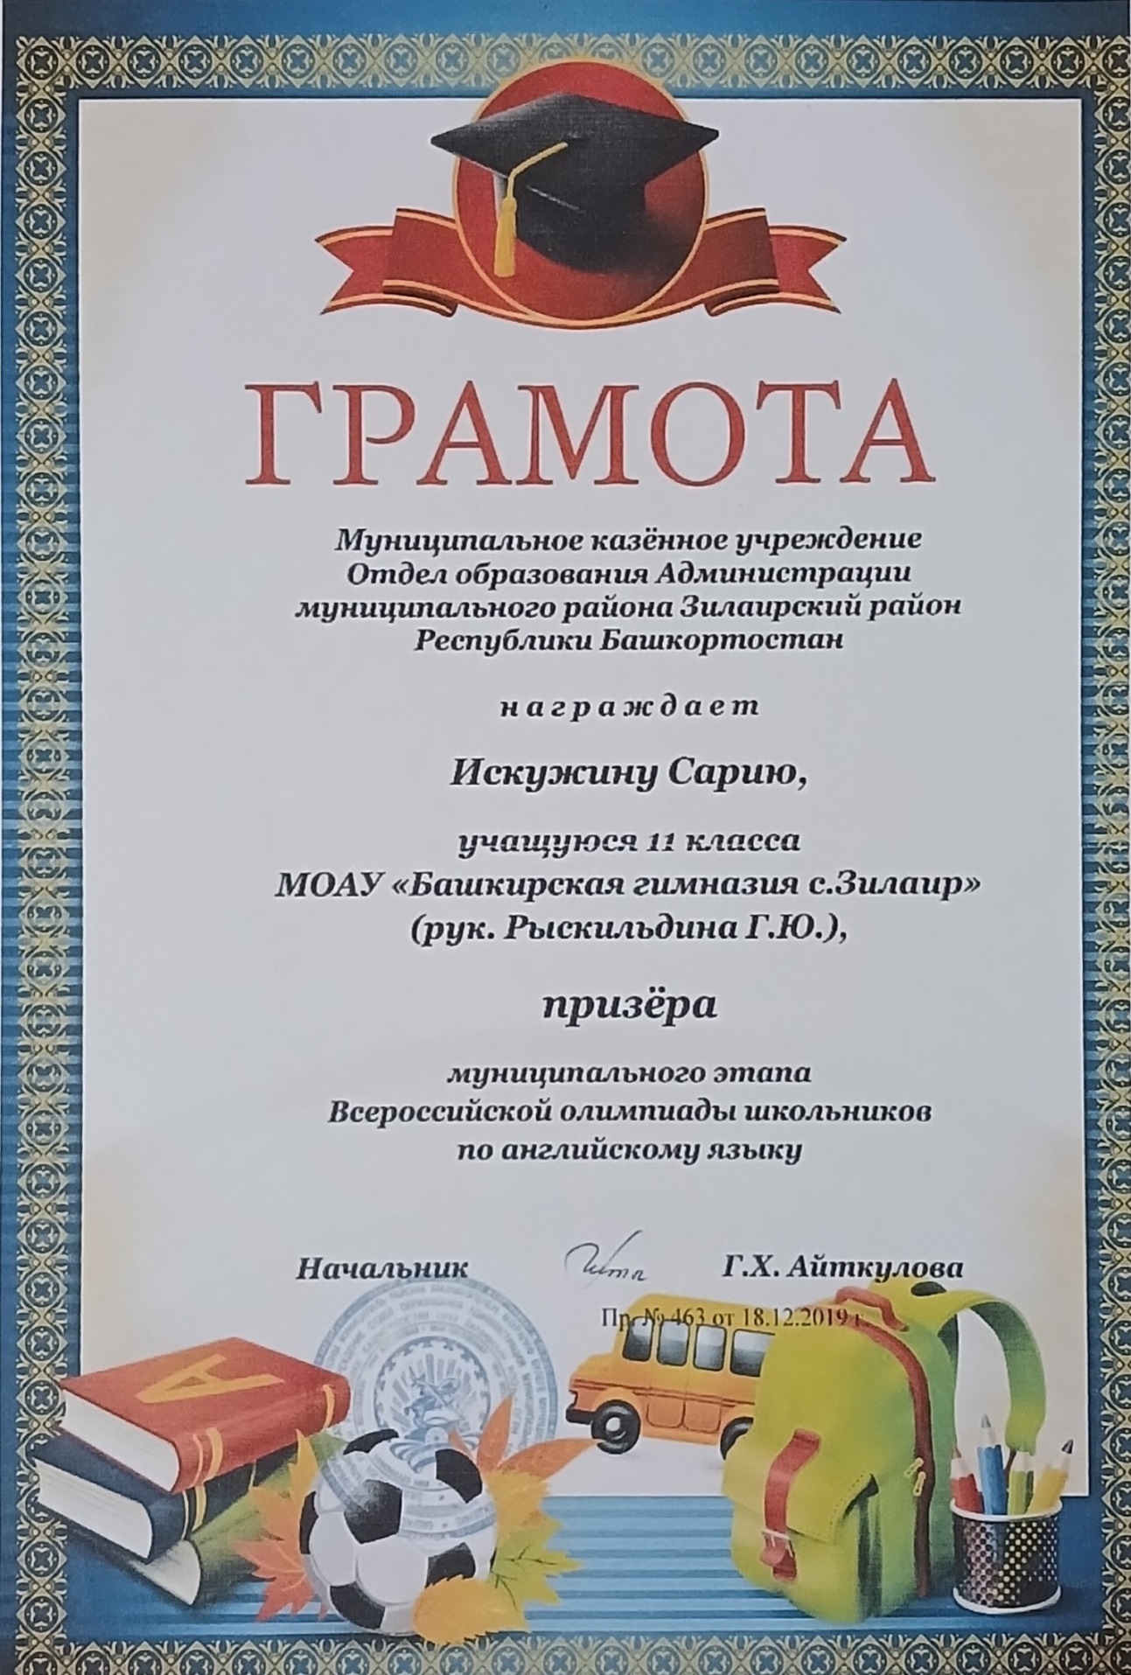

XIV Всероссийская олимпиада «Мыслитель», 2020г., победитель

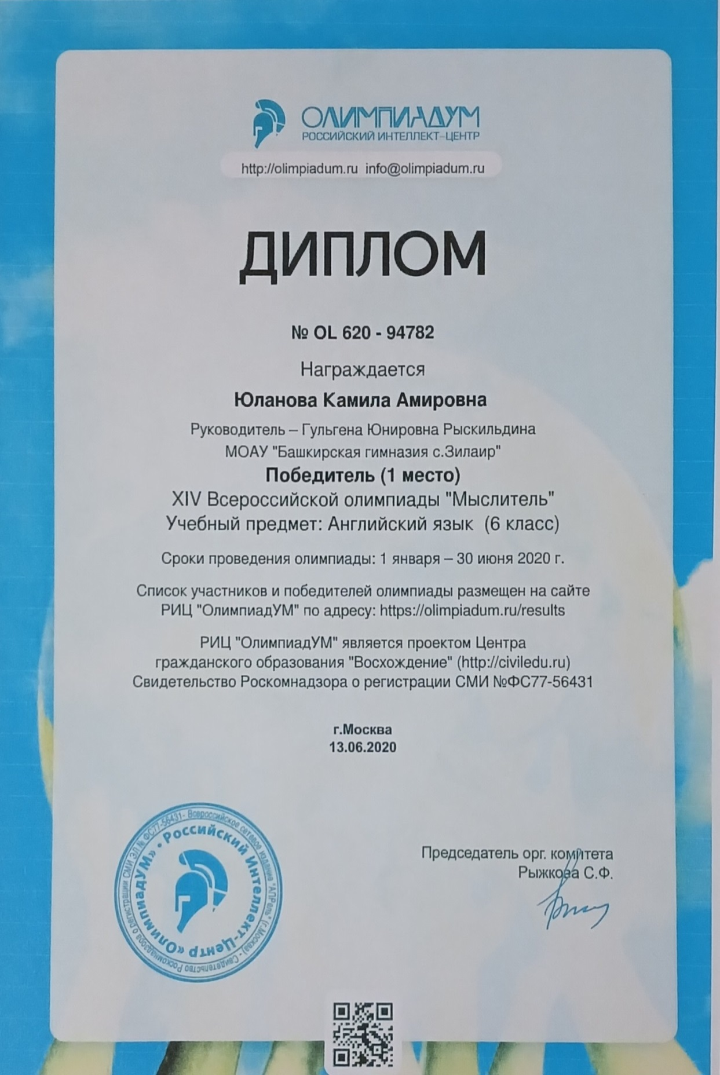

VI Всероссийский конкурс «Вкусный мир - 2019», участник

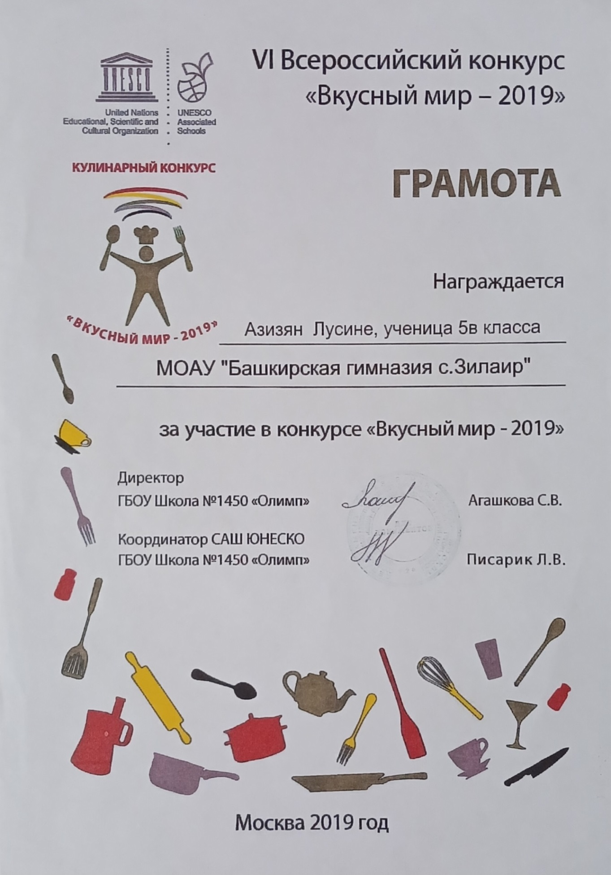

Республиканский творческий конкурс
«Люблю тебя, Башкортостан», 2020г., участник

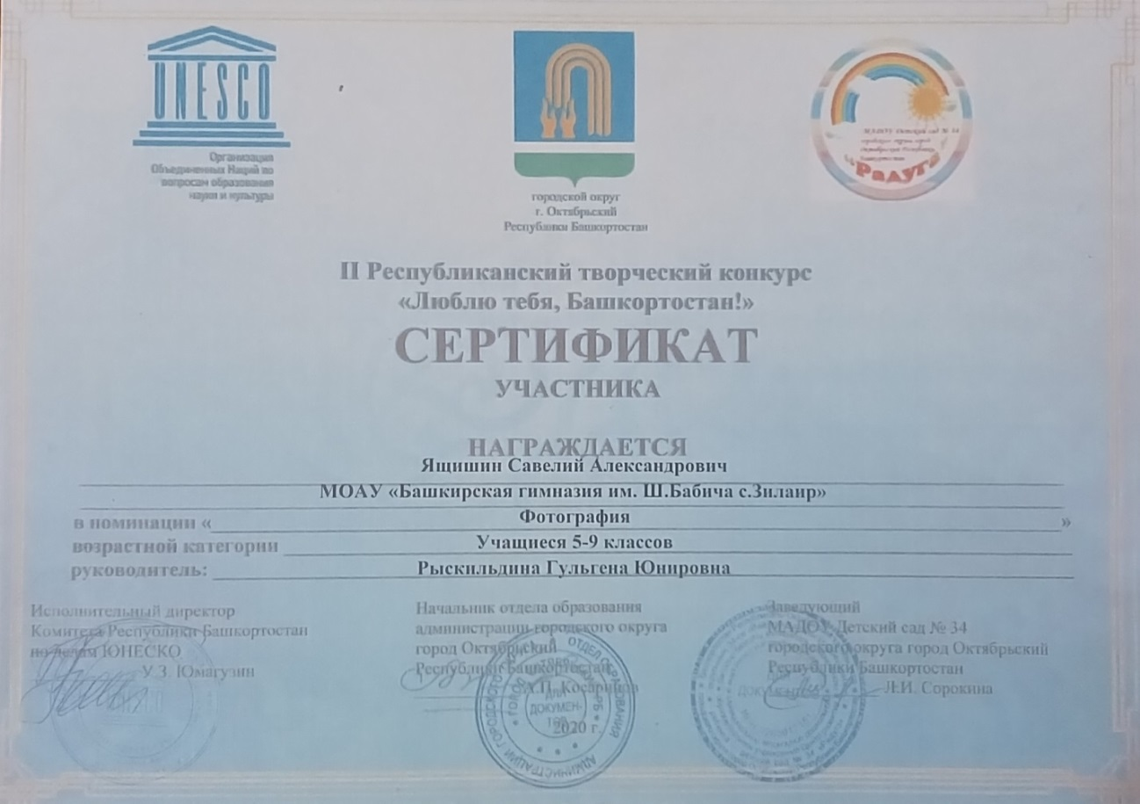
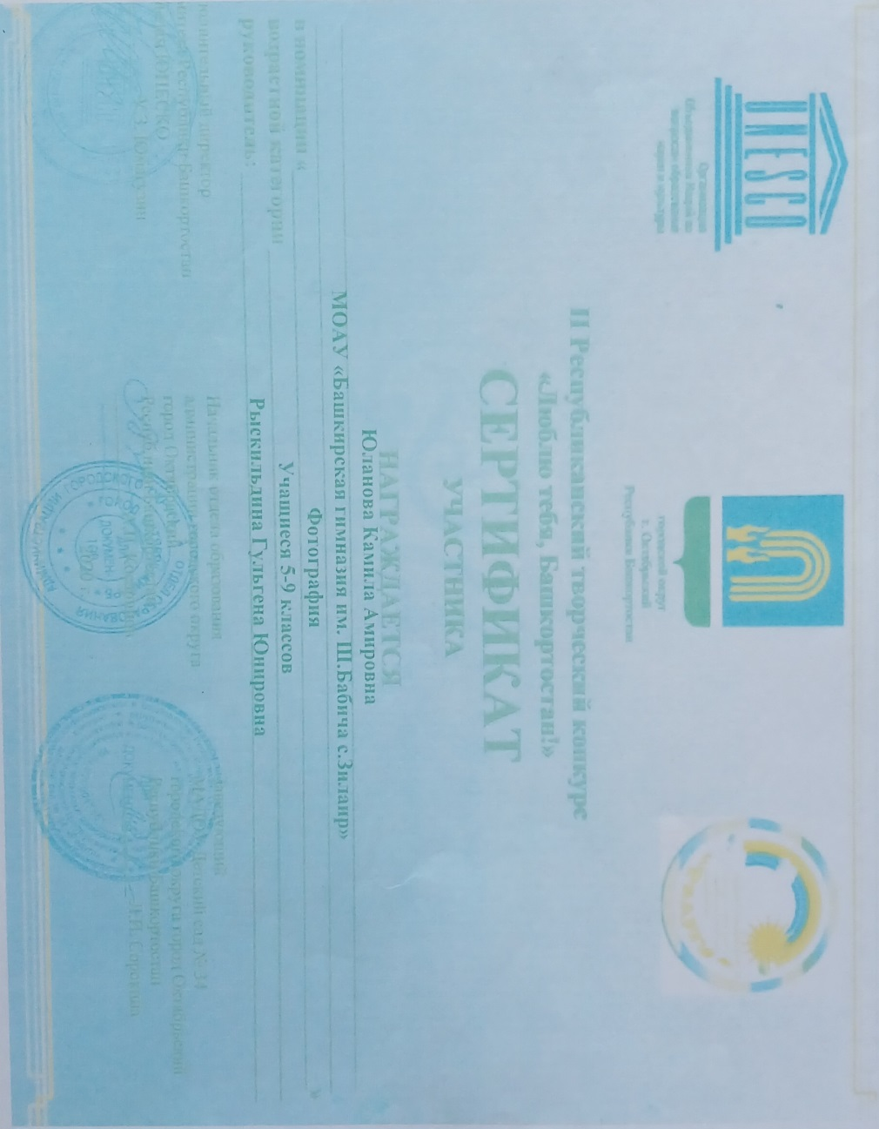
Зональная олимпиада по английскому языку, 2021г., призер
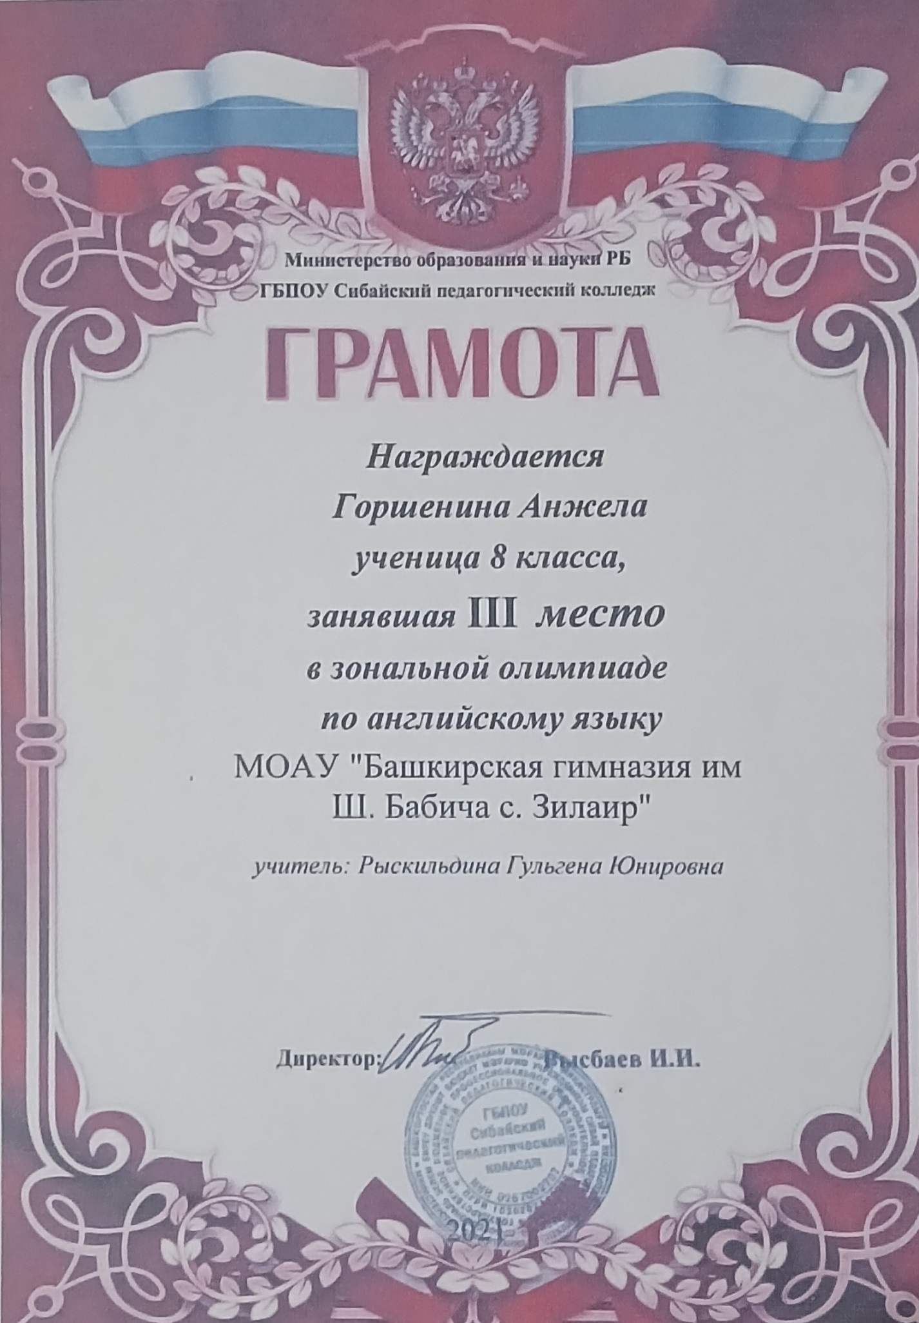

Зональная полилингвальная олимпиада по английскому языку, 2022г., призер
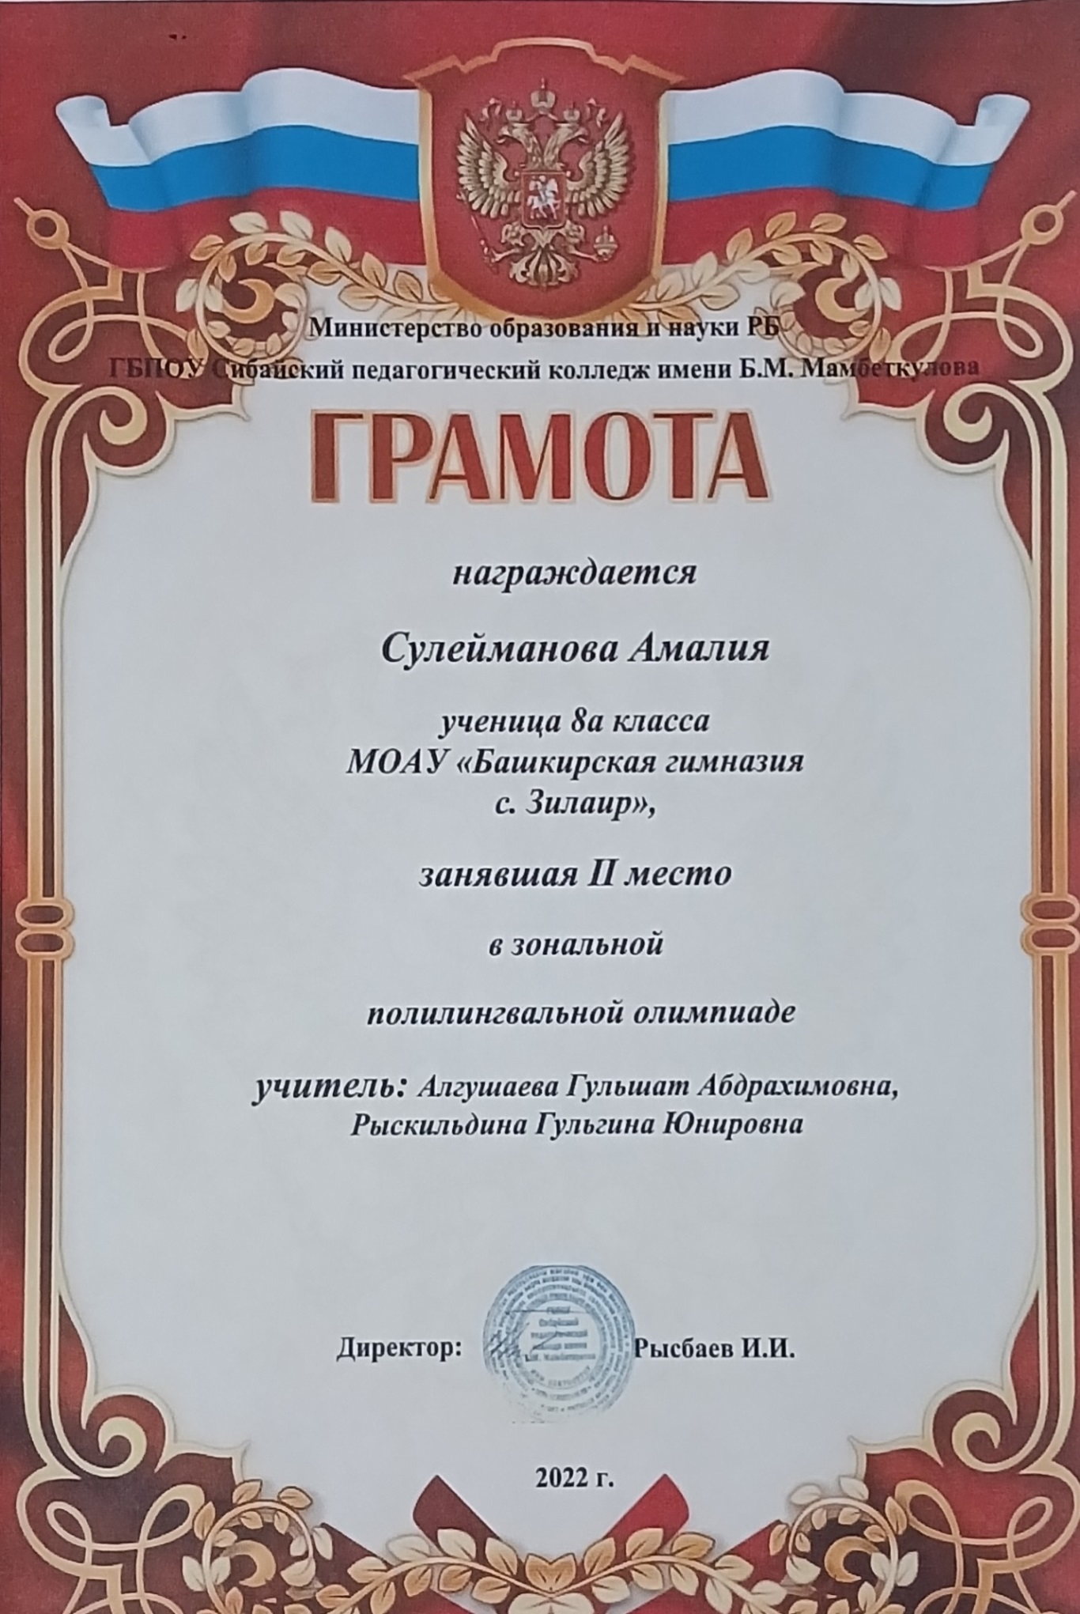
Зональная полилингвальная олимпиада по английскому языку, 2022, призер
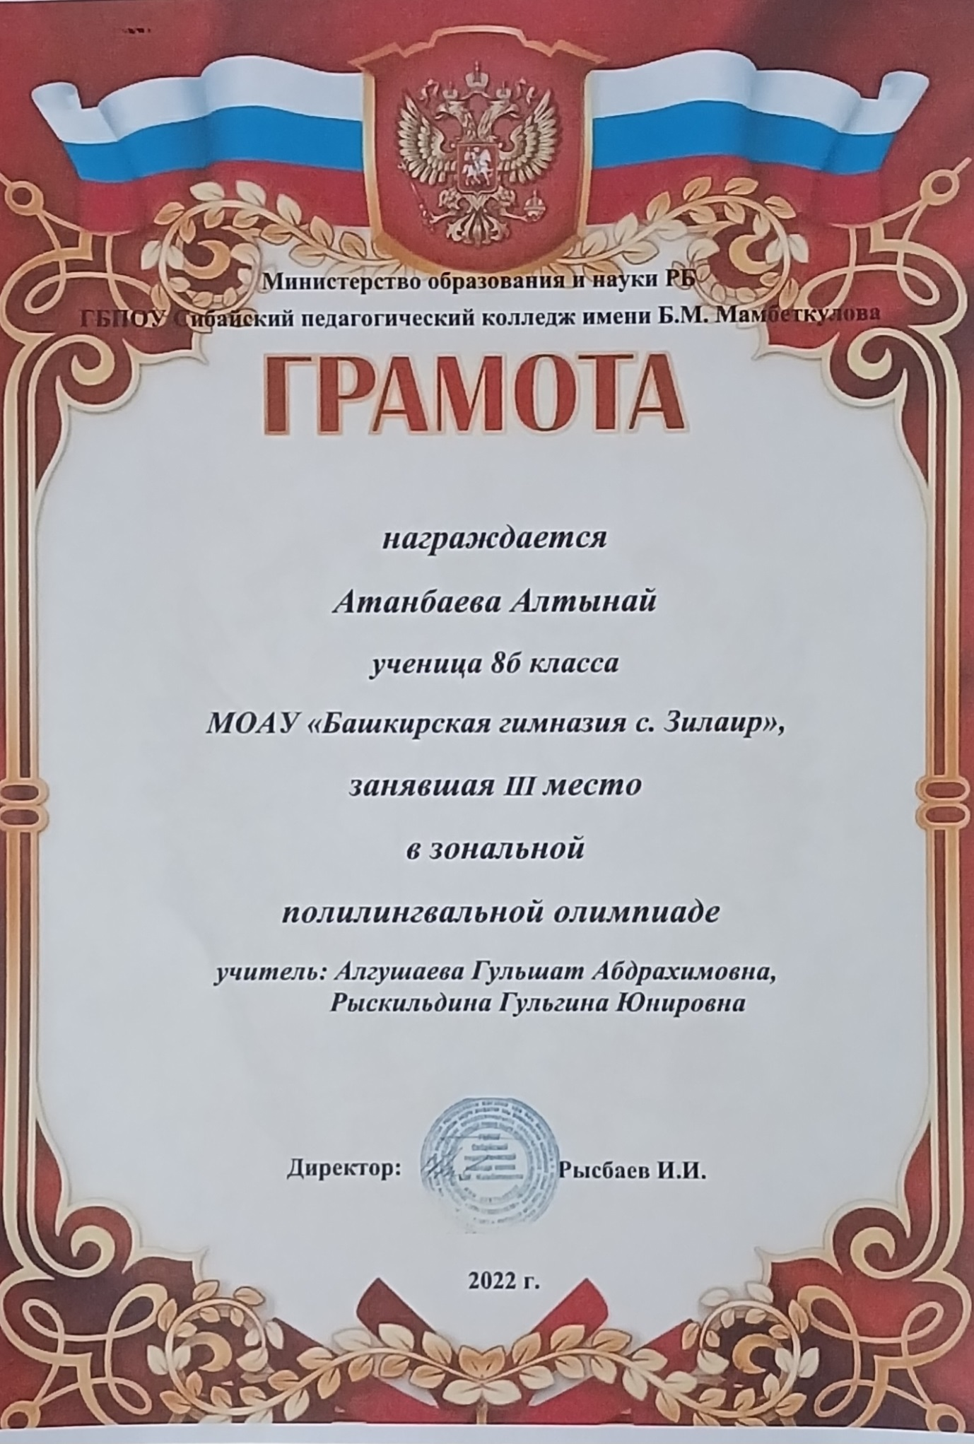
XXII Всероссийский дистанционный конкурс по английскому языку Junior Jack, 2023г., победитель

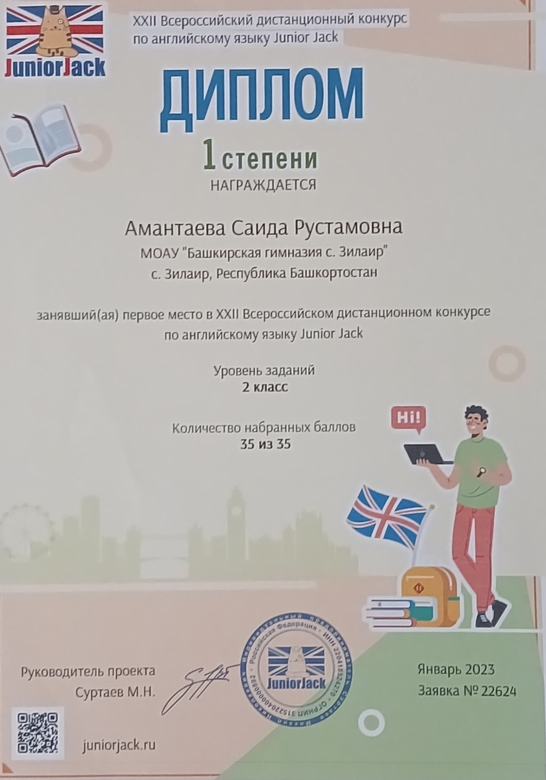

Республиканская олимпиада школьников на Кубок имени Ю.А.Гагарина, 2020г., призер
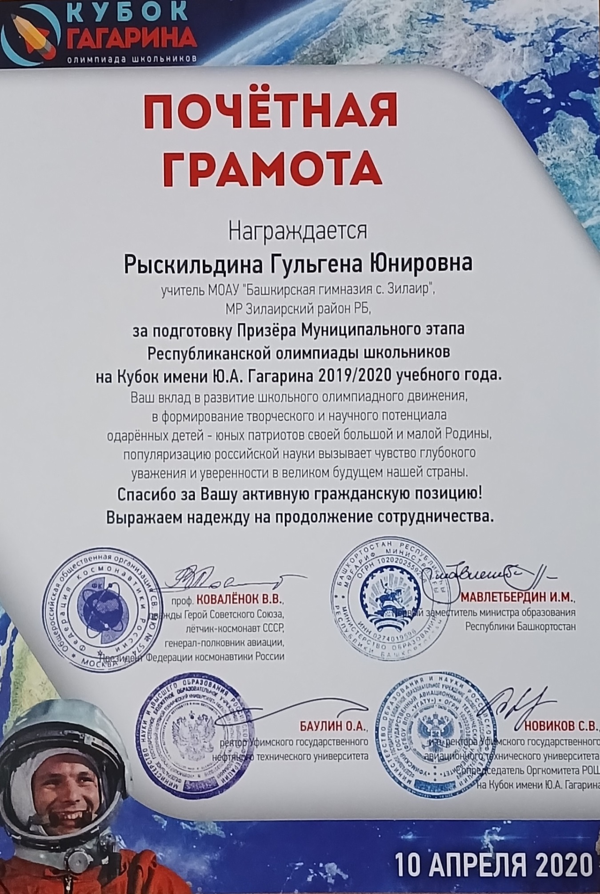
Смотр строя и песни – 2023 ко Дню защитника Отечества, победитель

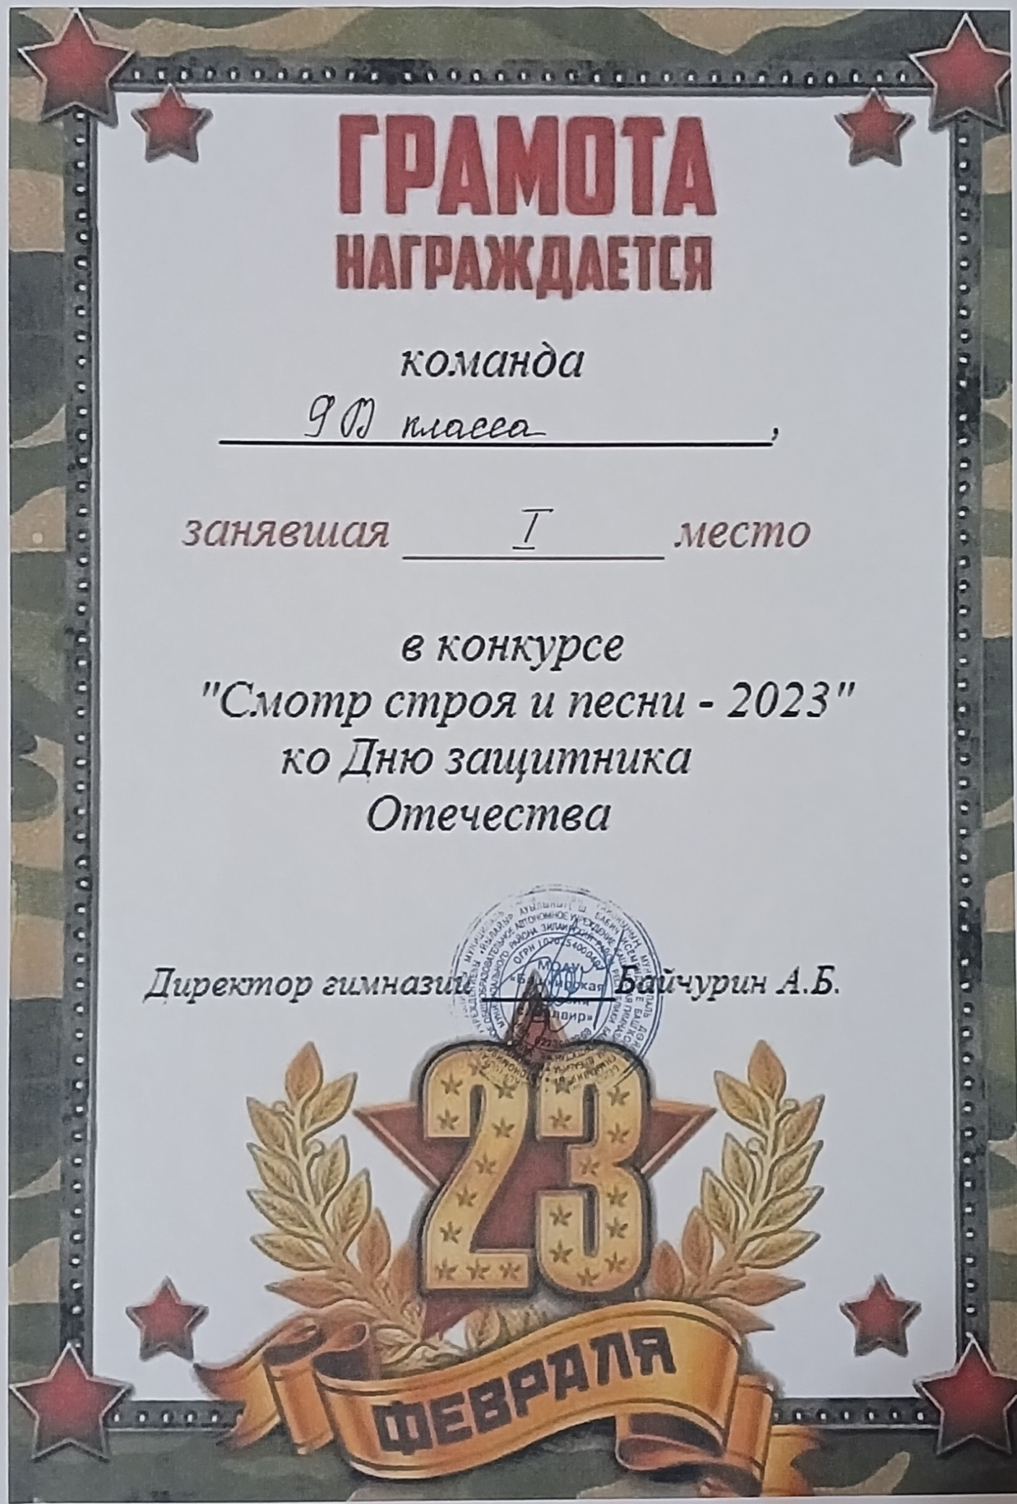
Районное соревнование квест-игра «Вектор-БЕЗопасности», 2023г., победитель

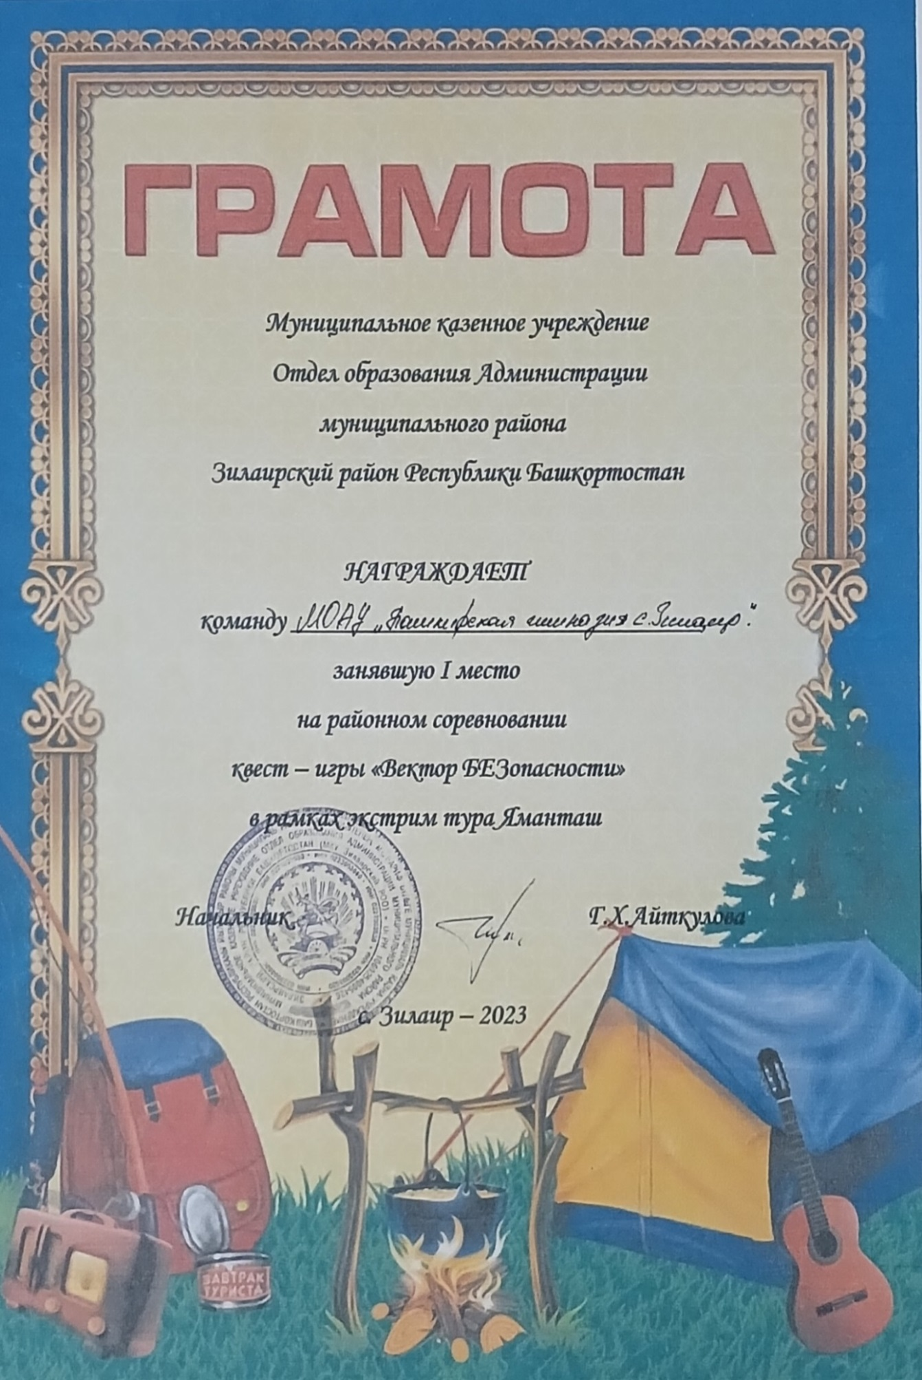
Всероссийской олимпиады школьников по английскому языку (очное), 2023г., победитель
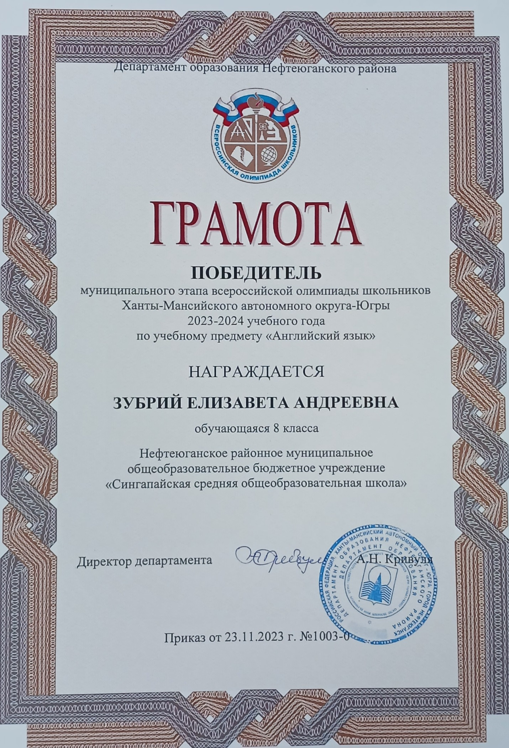
Всероссийской олимпиады школьников по английскому языку (очное), 2023г., призер

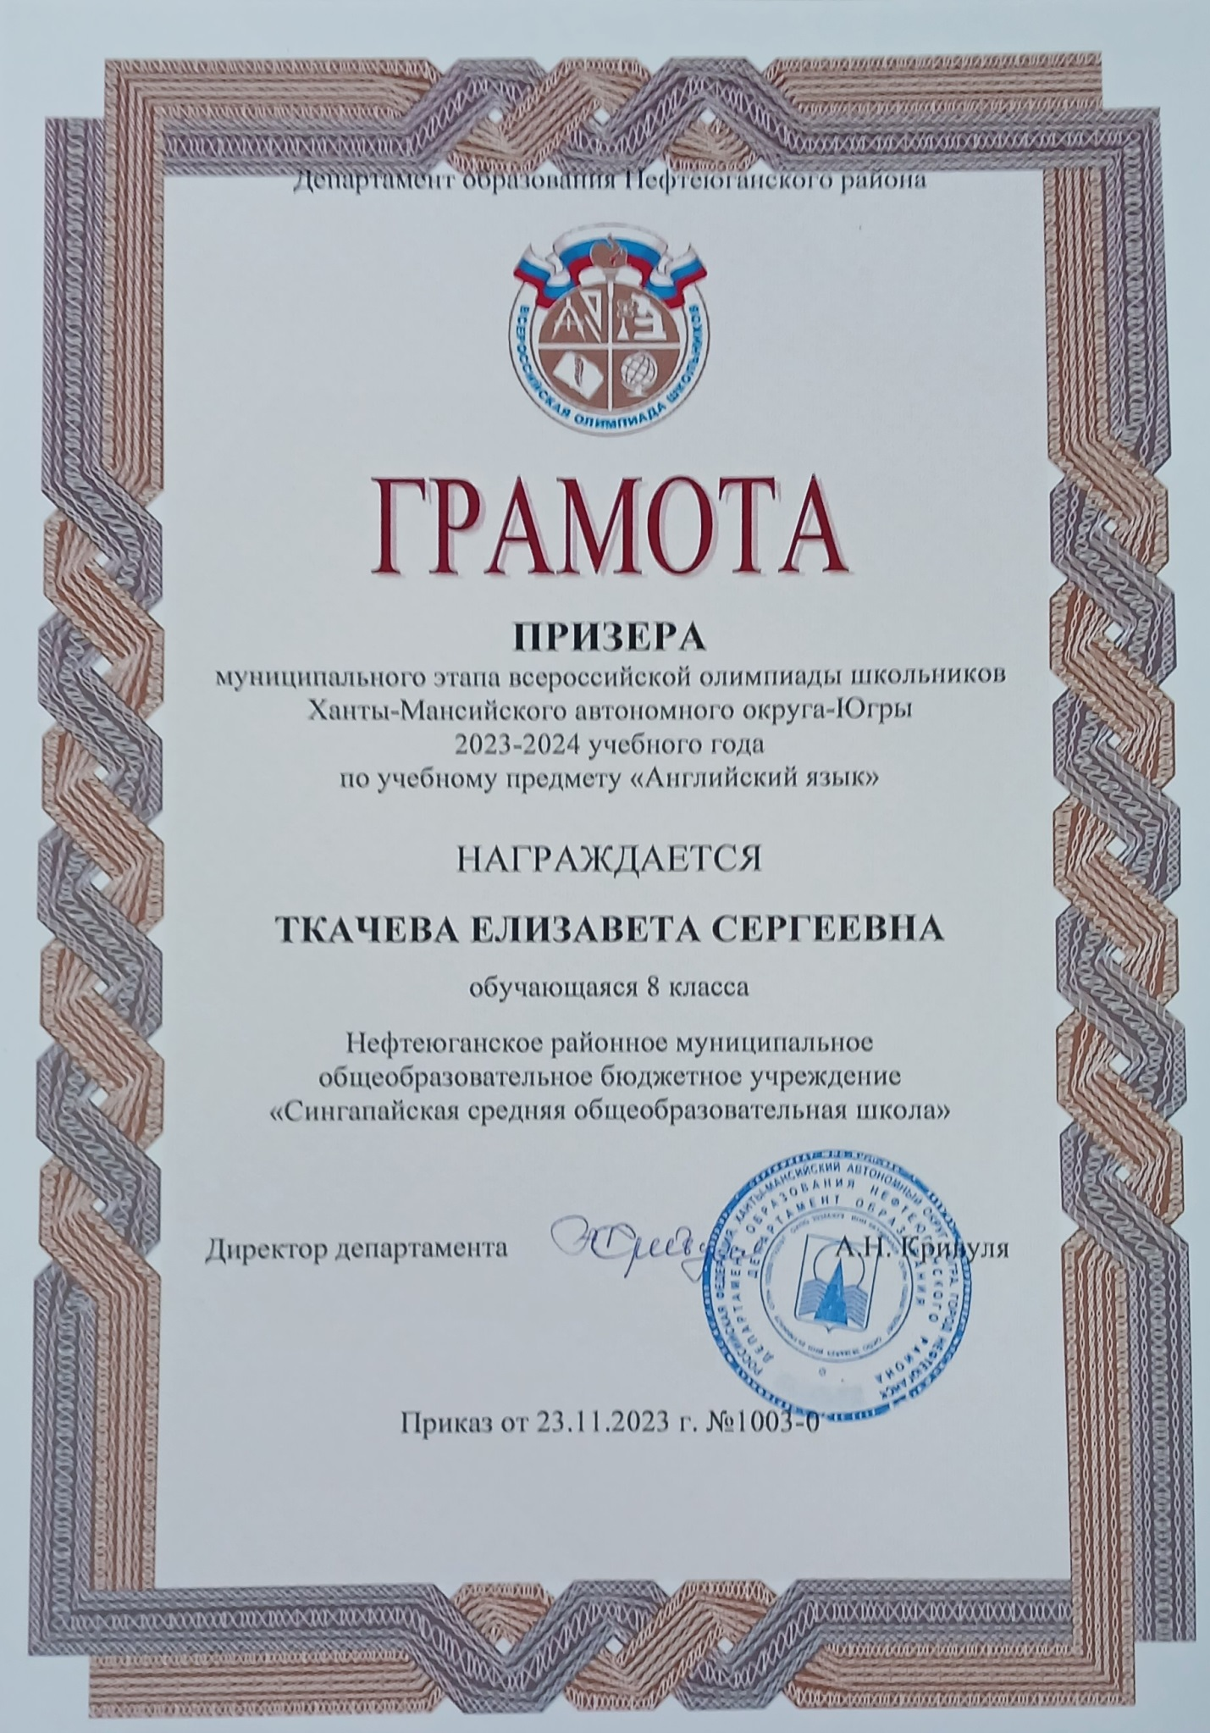
Международный конкурс по английскому языку
«Олимпис 2023–осенняя сессия», 2023г., 3 победителя, 1 призер
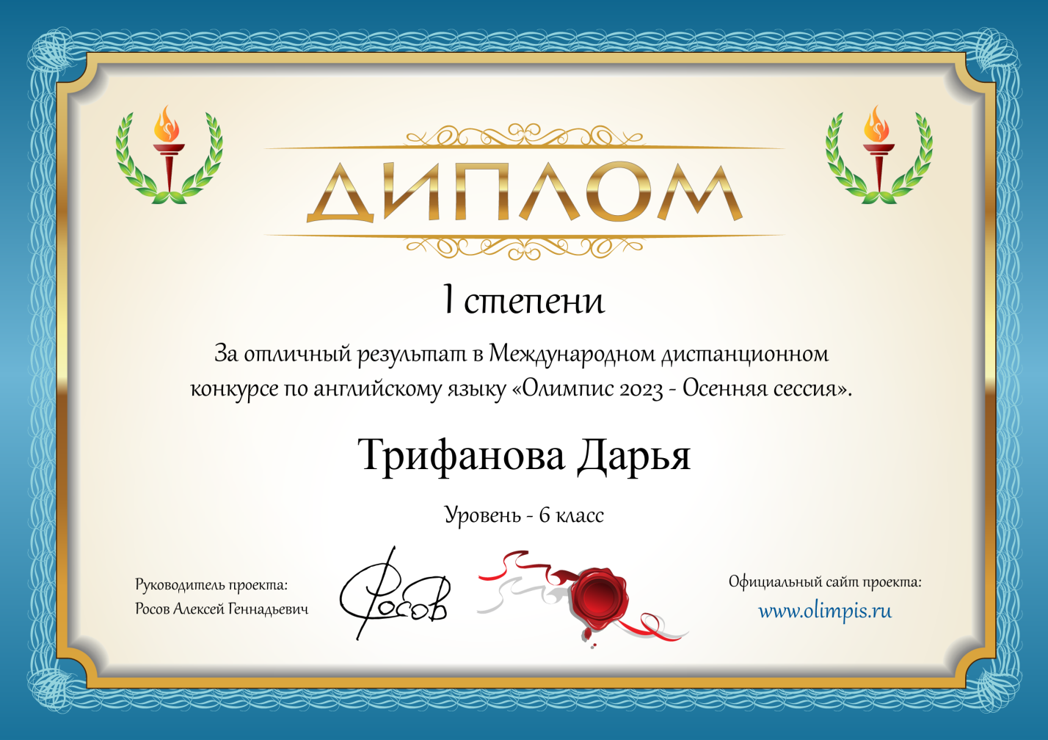
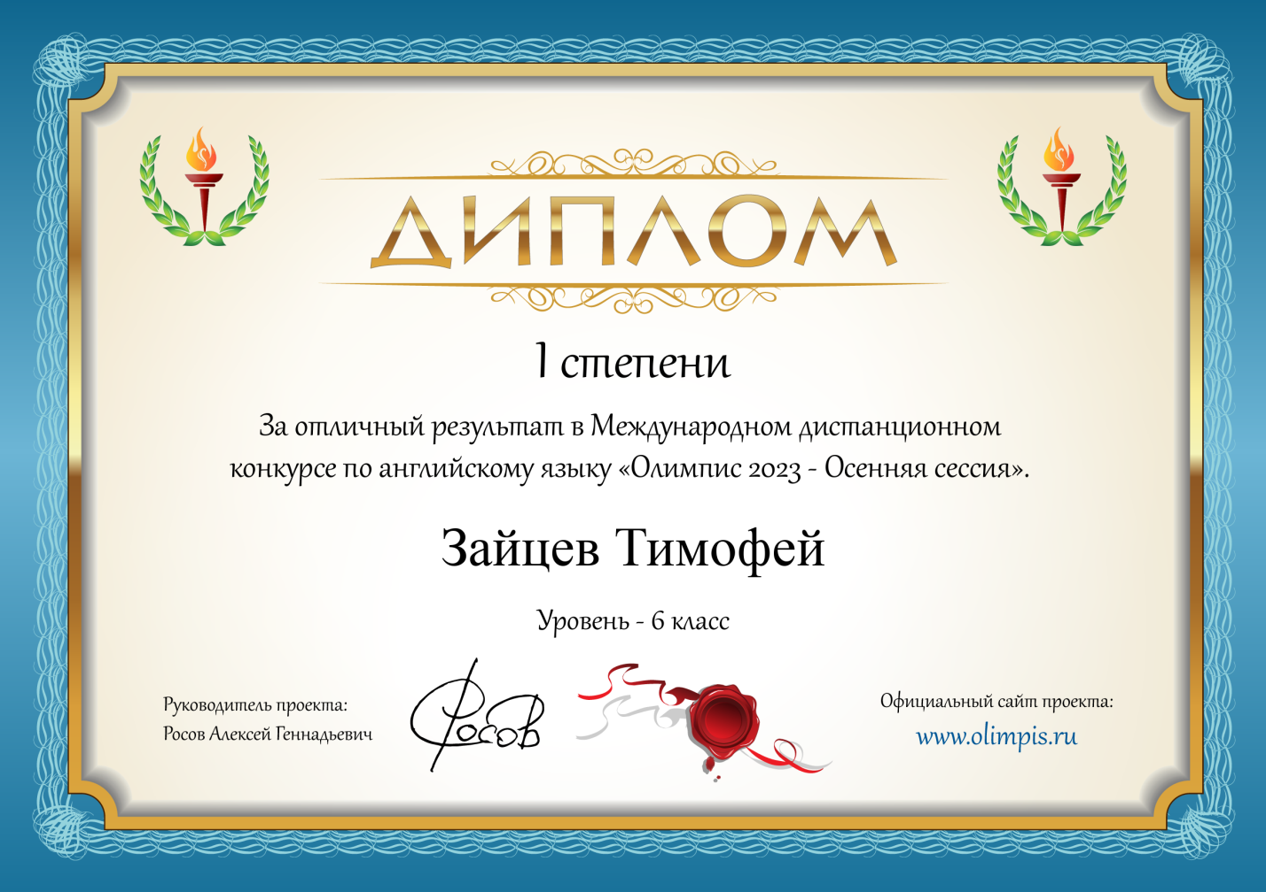

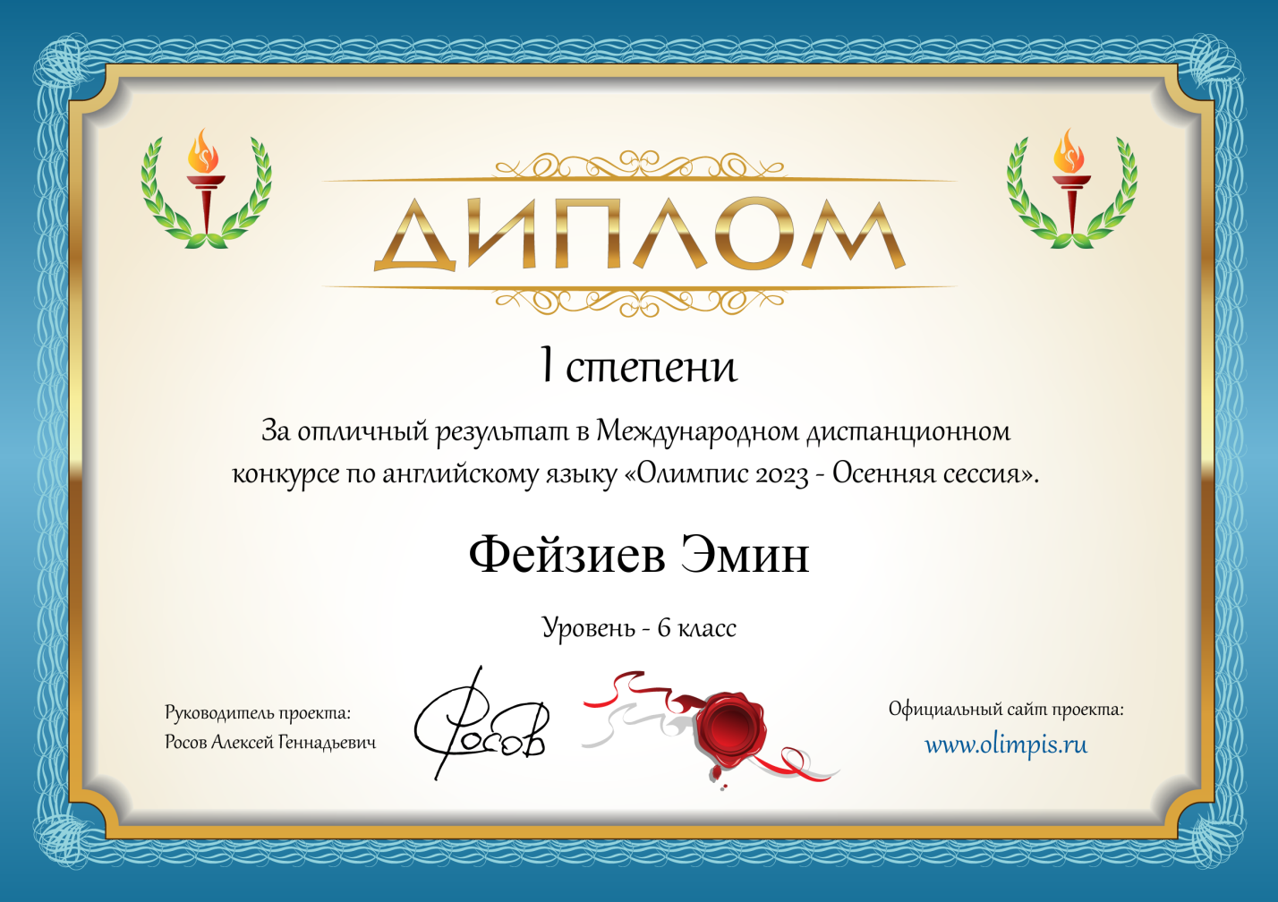
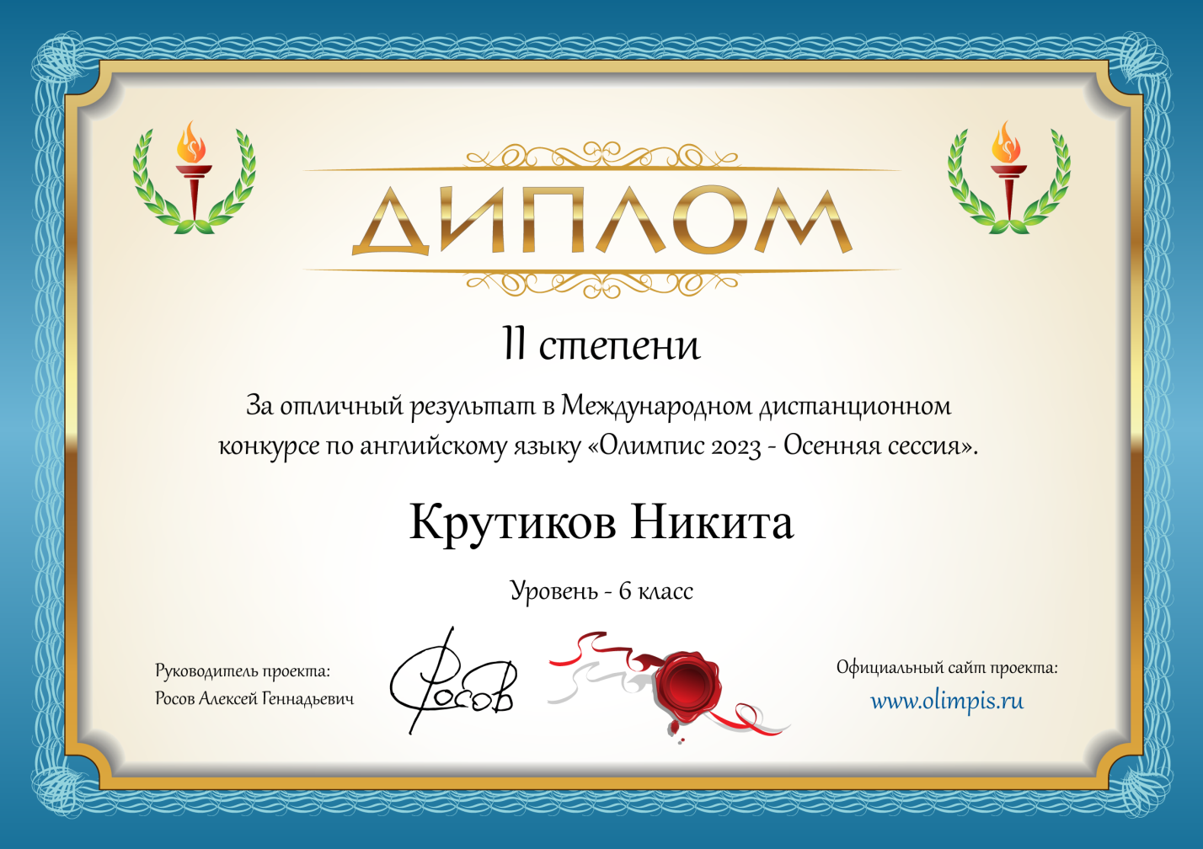

Соревнование «Юный стрелок» среди 8-11 классов, 2024г.
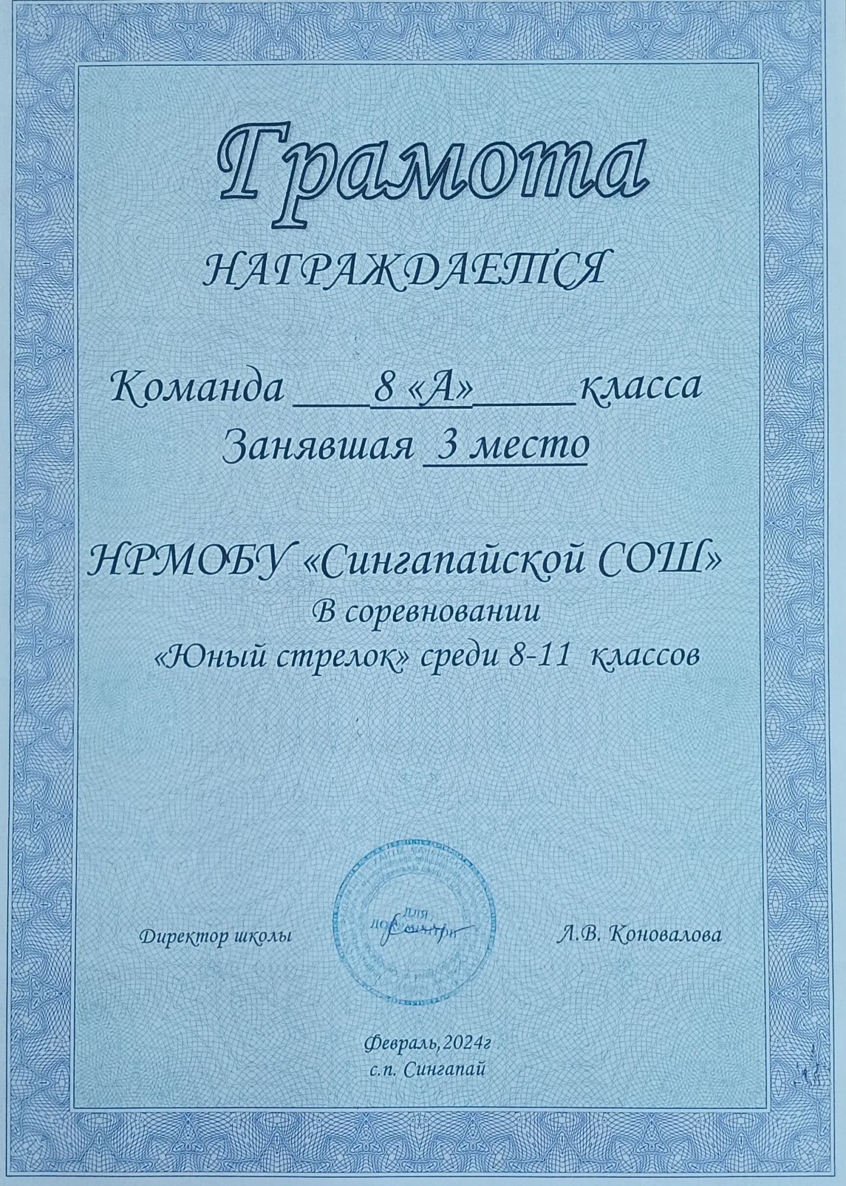

Проект «Время верить в чудеса», 2024г.
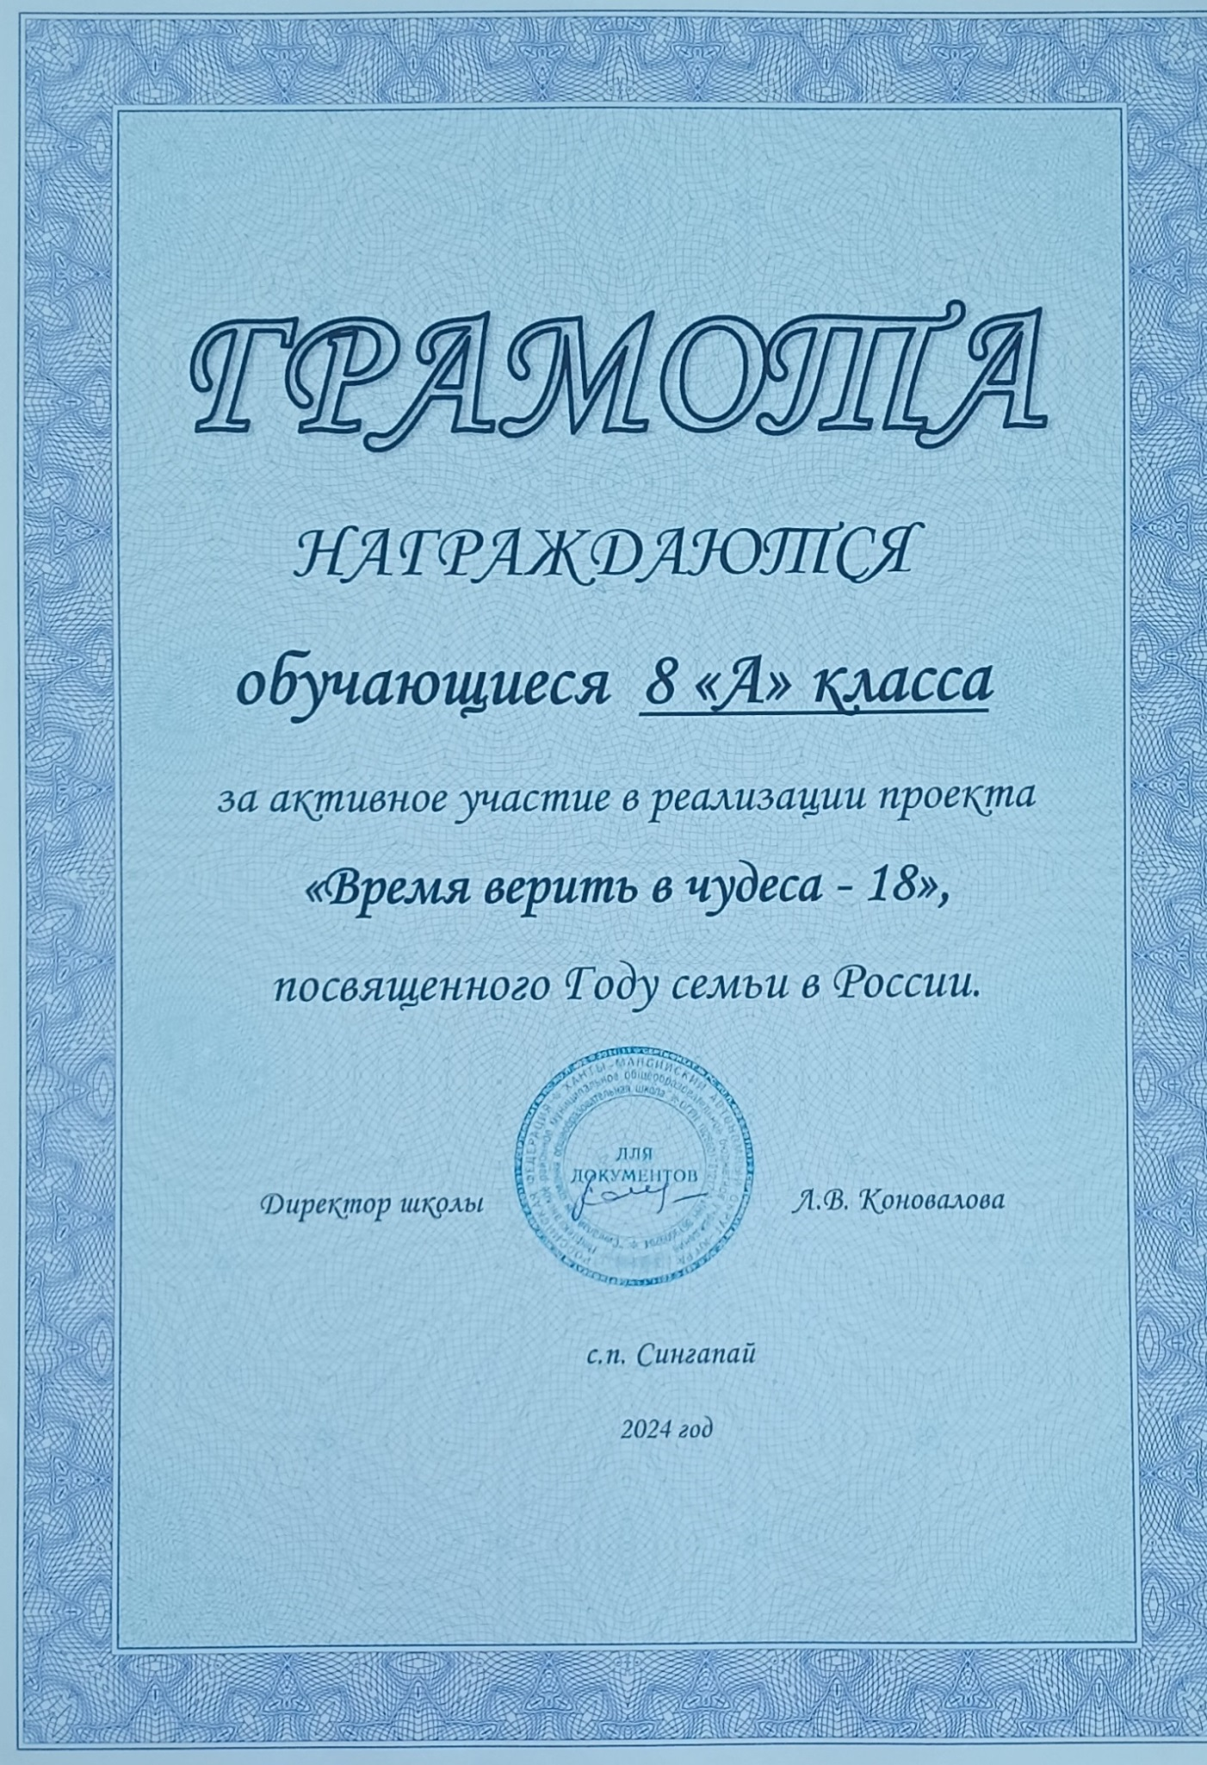

Муниципальный конкурс на английском языке Festival of Discoveries
«Фестиваль открытий» в номинации «Сказка», победитель

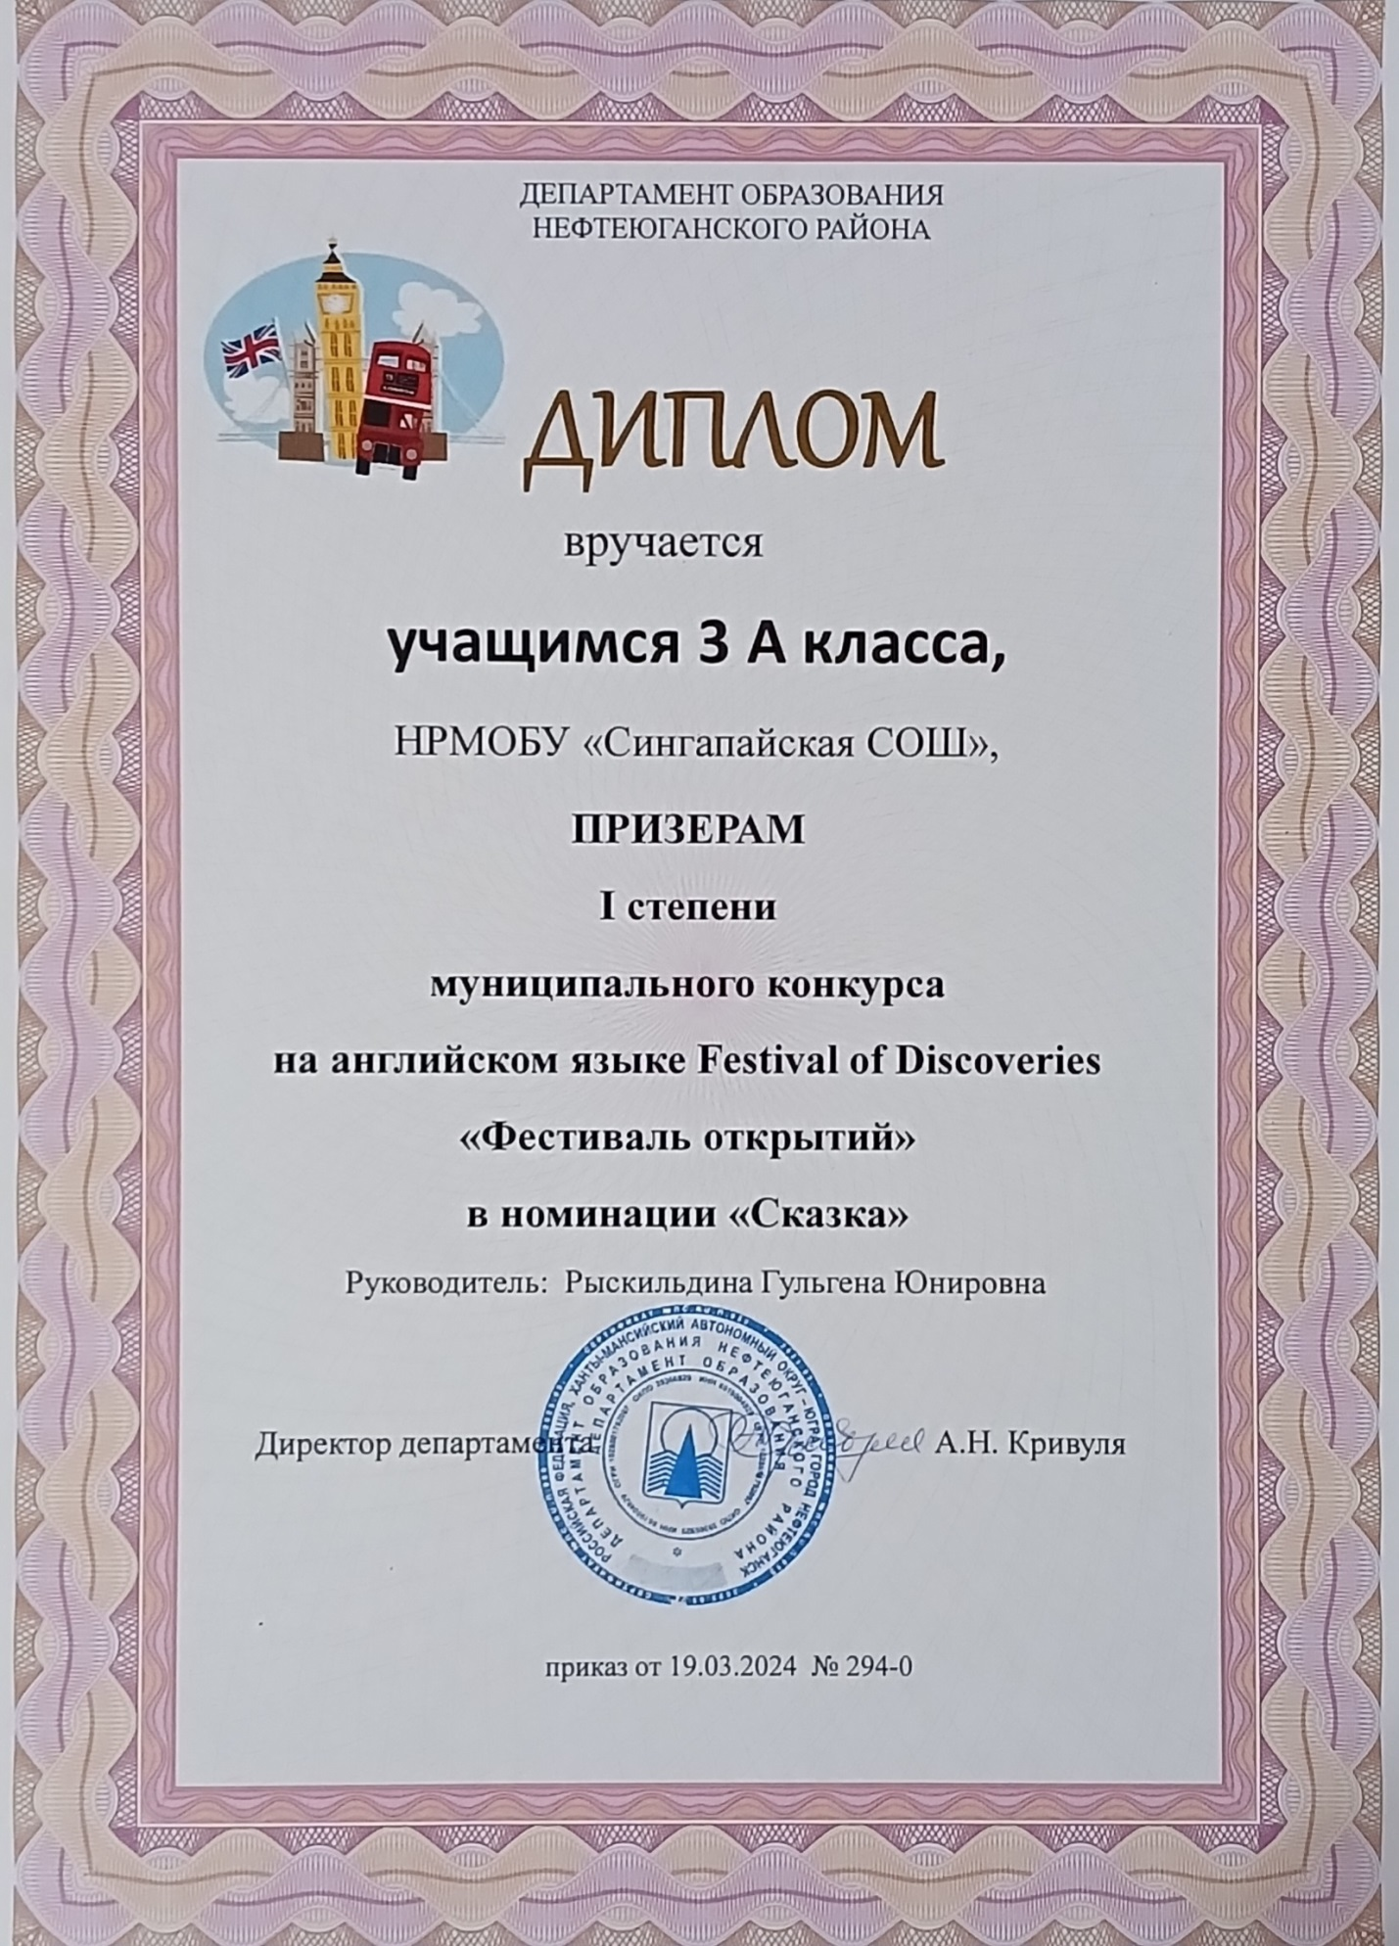
Муниципальный конкурс на английском языке Festival of Discoveries
«Фестиваль открытий» в номинации «Песня», призер

